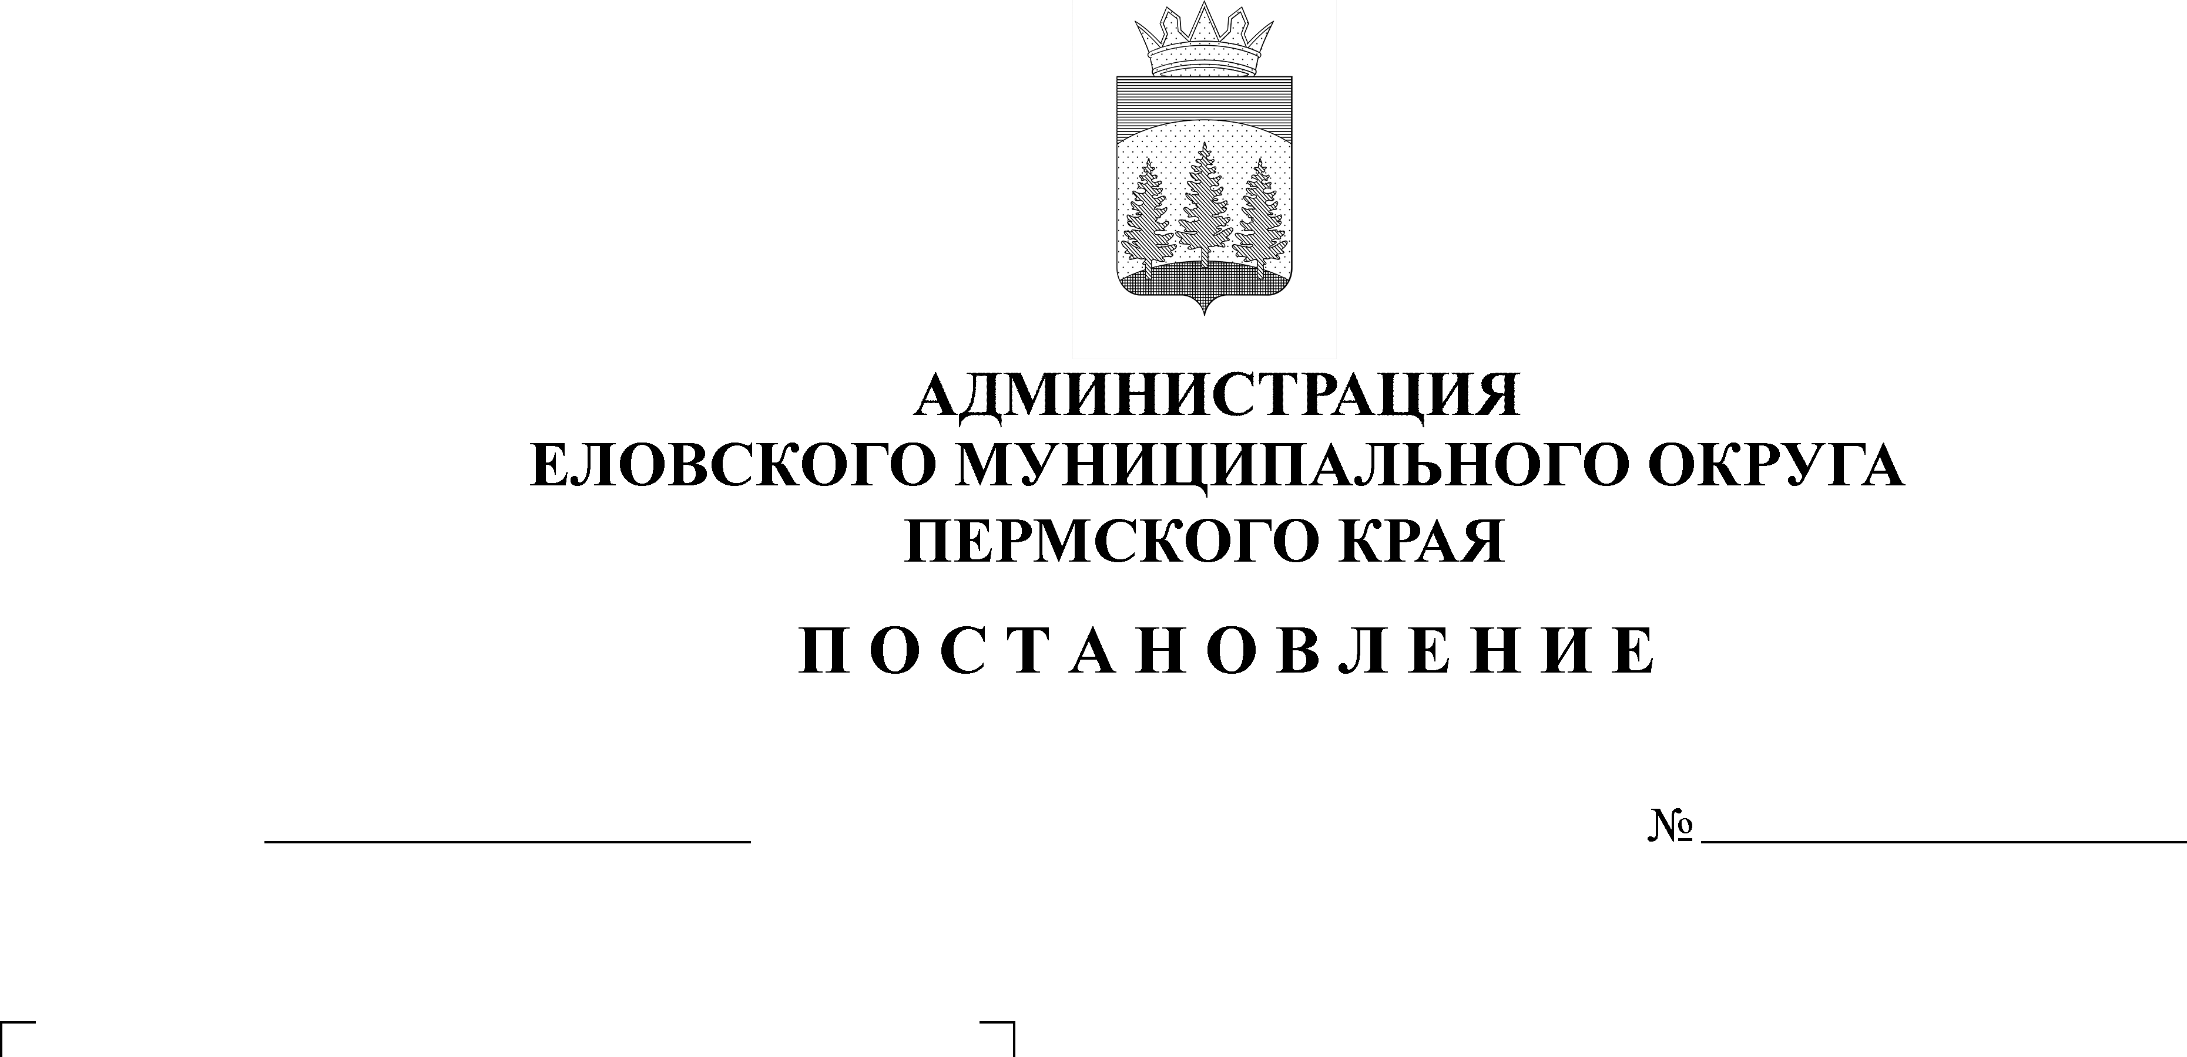
О внесении изменений в Положение об административной комиссии Еловского муниципального округа Пермского края, утвержденное постановлением Администрации Еловского муниципального округа Пермского края от 12 мая 2021 г. № 213-п
41-п
27.01.2022

В соответствии с Законом Пермского края от 26 марта 2021 г. № 632-ПК «О внесении изменений в Закон Пермского края «О градостроительной деятельности в Пермском крае» и в Закон Пермского края «Об административных правонарушениях в Пермском крае»
Администрация Еловского муниципального округа Пермского края ПОСТАНОВЛЯЕТ:
- Внести в Положение об административной комиссии Еловского муниципального округа Пермского края, утвержденное постановлением Администрации Еловского муниципального округа Пермского края от 12 мая 2021 г. № 213-п (в редакции постановления Администрации Еловского муниципального округа Пермского края от 07 октября 2021 г. № 443-п) следующие изменения:
Пункт 3.1 дополнить подпунктом 3.1.17(1) следующего содержания:
«3.1.17(1). статьей 6.11.1. «Ненадлежащее размещение объектов и (или) элементов благоустройства».
2. Настоящее постановление обнародовать на официальном сайте газеты «Искра Прикамья» и официальном сайте Еловского муниципального округа Пермского края.
3. Постановление вступает в силу со дня его официального обнародования.

Глава муниципального округа –
глава администрации Еловского
муниципального округа Пермского края А.А. Чечкин

